Resource: unfoldingWord® Open Bible Stories
unfoldingWord® Open Bible Stories © 2022 unfoldingWord. Released under CC BY-SA 4.0 license. unfoldingWord® Open Bible Stories has been adapted in the following languages: Tok Pisin, Arabic (عربي), French (Français), Hindi (हिंदी), Indonesian (Bahasa Indonesia), Portuguese (Português), Russian (Русский), Spanish (Español), Swahili (Kiswahili), and Simplified Chinese (简体中文) from unfoldingWord® Open Bible Stories © 2022 unfoldingWord. Released under CC BY-SA 4.0 license by Mission Mutual

unfoldingWord® Open Bible Stories

30. Jesús alimenta a cinco mil personas
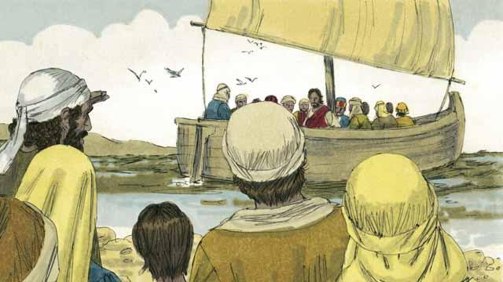
Jesús envió a sus apóstoles a predicar y enseñar a las personas en muchos poblados diferentes. Cuando ellos regresaron a donde Jesús estaba, ellos le dijeron lo que habían hecho. Luego Jesús los invitó a ir con él a un lugar tranquilo cruzando el lago para descansar por un tiempo. Entonces, ellos se subieron a un bote y fueron al otro lado del lago.
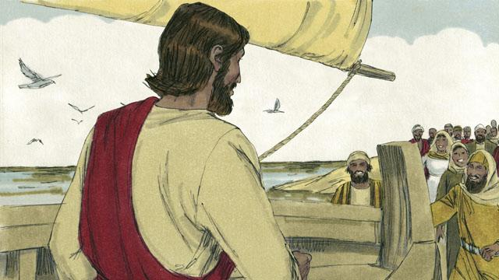
Pero había muchas personas que vieron a Jesús y los discípulos irse en el bote. Estas personas corrieron a lo largo de la orilla del lago para llegar al otro lado antes que ellos. Entonces cuando Jesús y sus discípulos llegaron, un gran grupo de personas ya estaba allí, esperando por ellos.
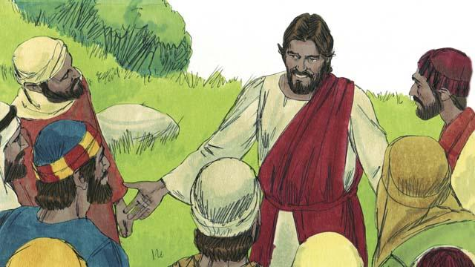
Había alrededor de 5.000 hombres en la multitud, sin contar a las mujeres y niños. Jesús sintió una gran compasión hacia las personas. Para Jesús, estas personas eran como ovejas sin un pastor. Entonces Él les enseñó y sanó a los que entre ellos estaban enfermos.
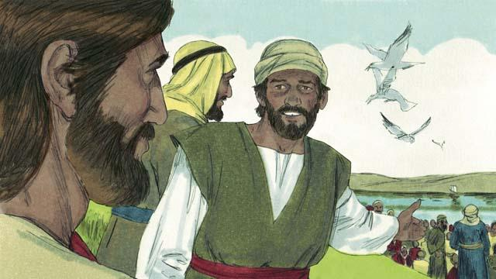
Tarde en el día, los discípulos le dijeron a Jesús: “Es tarde y no hay ciudades cercanas. Despacha a las personas para que puedan ir a conseguir algo de comer”.
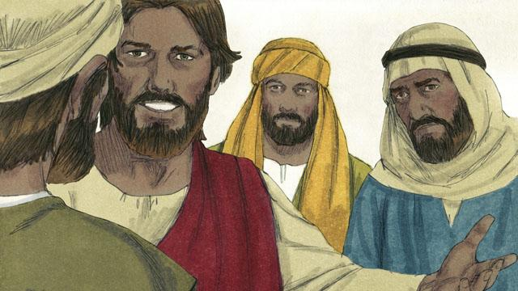
Pero Jesús dijo a sus discípulos: “¡Denles ustedes algo de comer!” Ellos respondieron: “¿Cómo podemos hacer eso? Solo tenemos cinco rebanadas de pan y dos peces pequeños”.
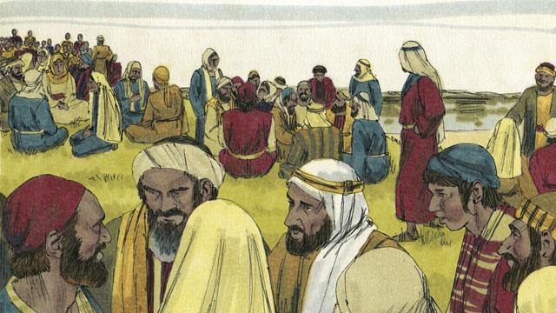
Jesús les dijo a sus discípulos que le dijeran a las personas en la multitud que se sentaran sobre la hierba, en grupos de cincuenta cada uno.
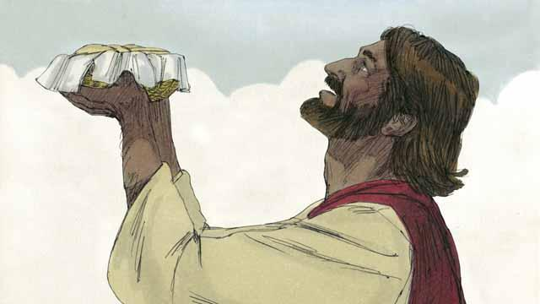
Luego Jesús tomó cinco rebanadas de pan y dos peces, miró hacia el cielo, y agradeció a Dios por el alimento.
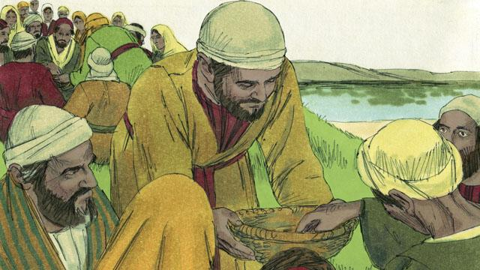
Luego Jesús partió el pan y el pescado en pedazos. Él les dio los pedazos a sus discípulos para que se los dieran a las personas. Los discípulos continuaron pasando la comida y ¡Nunca se acabó! Todas las personas comieron y quedaron satisfechas.
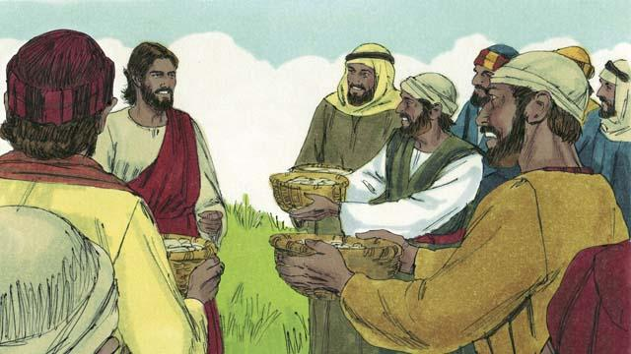
Después de eso, los discípulos juntaron el alimento que no había sido comido ¡y esto fue suficiente para llenar doce canastas! Toda la comida vino de los cinco pedazos de panes y dos peces.
Una historia bíblica de: Mateo 14:13–21; Marcos 6:31–44; Lucas 9:10–17; Juan 6:5–15

